



**IMPOTS 2010**

GUIDE D’UTILISATION

DU LOGICIEL

**SOMMAIRE**

**INTRODUCTION** **p.4**

**SIMULATION DE CALCUL D’IMPÔT p.6**

1. **Impôt sur le revenu (IR) : p.6**

**A-1 1ère méthode**: Déclaration pour une simulation de calcul d’impôt p.7

**A-2 2ème méthode**: Cliquez sur l’option «Saisir un avis d’impôt simplifié» p.12

**A-3. Analyser**  p.13

1. **Impôt de Solidarité sur la Fortune (ISF) p.14**

**DECLARATIONS 2044, 2042 et 2725 à remettre à l’Administration**

**(Déclarations réelles) CAS PRATIQUE p.18**

1. **Déclaration 2044 (revenus fonciers) p.19**
2. **Déclaration réelle de l’impôt sur le revenu p.24**

**B-1 Editions p.28**

B-1-1 Le décompte de l’impôt p.29

B-1-2 Le résumé de l’impôt avec barème p.30

B-1-3 L’état récapitulatif de la saisie 2042 p.30

B-1-4 La déclaration 2042 et la déclaration 2042 C (Complémentaire) : elles sont disponibles à partir de l’ouverture de la campagne fiscale p.31

B-1-5 Impression groupée p.31

**B-2 Messages d’alerte p.31**

1. **Déclaration réelle de l’ISF p.32**

C-1 Créer la déclaration 2725 (ISF et annexes) p.32

C-2 Calcul du plafonnement p.36

C-3 Editions p.37

1. **Transférer la déclaration de l’année antérieure ? p.40**

**COMMUNICATION ENTRE DECLARATION SIMULEE ET DECLARATION RELLE p.41**

1. **Importer une déclaration réelle p.41**
2. **Importer une déclaration simulée dans une déclaration réelle**

**de l’année N p. 41**

**INTRODUCTION**

Le module de calcul d’impôt fait partie intégrante du logiciel.

Plusieurs niveaux de calcul d’impôts sont disponibles dans le logiciel, la méthode choisie dépend des informations dont vous disposez et du type d’étude à réaliser.

**Vous voulez simuler des calculs d’impôt ?**

Au niveau du menu « ***Flux***», la plupart des fiches « ***Impôts*** » ou « ***Taxes***» sont automatiquement renseignées. En effet, les taxes foncières, les taxes d’habitation et les prélèvements libératoires sont récupérés de la saisie des fiches «***Immobilier d’usage*** », « ***Immobilier de rapport*** », « ***Foncier*** », « ***Valeurs mobilières*** », « ***Valeurs diverses*** » et « ***Participations et droits sociaux***».

A l’inverse, l’IR et l’ISF devront être calculés ou simulés (ou recalculés lors de tout changement dans la saisie du patrimoine). Vous pouvez **simuler** les impôts de votre client, dans le menu « ***Flux*** » à la rubrique « ***Impôts et taxes*** ». C’est le résultat de ces simulations d’impôt qui va servir de bases pour les autres simulations du dossier d’analyse patrimoniale (simulations immobilières, assurance-vie…..).

**Vous voulez effectuer des déclarations réelles ou consulter les historiques de déclaration ?**

Parallèlement au module de simulations fiscales (menu **« Flux »**)vous avez le module de calcul réel présent en page d’accueil du logiciel.

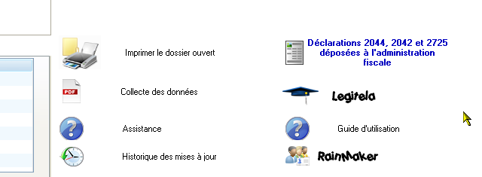

Ce bouton « ***Déclarations 2044, 2042 et 2725 déposées à l’administration fiscale***» donne également accès à **l’historique** des déclarations. Il s’agit d’un système de stockage des déclarations remises à l’Administration fiscale, agissant comme un historique fiscal. Bien évidemment, vous pourrez créer vos nouvelles déclarations (avec ou sans récupération des informations issues de l’analyse patrimoniale) à remettre à l’Administration fiscale, ou transférer une déclaration de l’année N-1 dans une déclaration année N (très utile pour l’ISF ou la 2044). De la même manière, vous pourrez importer une simulation fiscale dans une déclaration année N. Il a été mis en place de nombreuses passerelles permettant le transfert d’une déclaration réelle vers une déclaration simulée et inversement.

La version 2010 du module fiscal comporte un système d’information relié au site gouvernemental « ***impot.gouv.fr.*** ». Ainsi vous disposez, à condition d’être connecté à internet, de tous les ***Cerfa*** et commentaires produits par l’Administration fiscale, à destination des particuliers.

**Echanges entre FIDU-EXPERT et PATRIM’EXPERT :**

-**De FIDU-EXPERT vers PATRIM’EXPERT :** vous pourrez créer un dossier patrimonial d’après les données saisies dans les déclarations de FIDU-EXPERT. Cependant, **les déclarations fiscales réalisées dans FIDU-EXPERT ne sont pas récupérables.**

« De la déclaration 2042, il est récupéré les noms, prénoms et dates de naissance du client et du conjoint, ainsi que les salaires, retraites, rentes viagères, BA, BIC et BNC. Les autres informations ne peuvent être importées car trop peu détaillées.

De la déclaration ISF, il est récupéré les annexes 1 et 2 (foncier bâti et non bâti) intégralement, ainsi que les valeurs mobilières, liquidités et valeurs diverses de l'annexe 3.  
Les parts et droits sociaux de l'annexe 3 ne sont pas importés car il y a trop peu d'information pour créer des fiches patrimoniales correctes. Pour les mêmes raisons aucune dette de l'annexe 4 n'est importée. »

-**De PATRIM’EXPERT vers FIDU-EXPERT** : vous pourrez transmettre dans FIDU-EXPERT, les déclarations 2044, 2022 et 2725 réalisées avec PATRIM’EXPERT.

**SIMULATION DE CALCUL D’IMPÔT : Menu «FLUX» rubrique «IMPOTS ET TAXES »**

Vous pourrez **simuler** l’impôt de votre client, dans le menu « ***Flux***» à la rubrique « ***Impôts et taxes*** ». Le logiciel offre la possibilité de récupérer **automatiquement** les revenus, taxes et biens saisies dans le patrimoine du client.

**A. Impôt sur le revenu (IR) :**

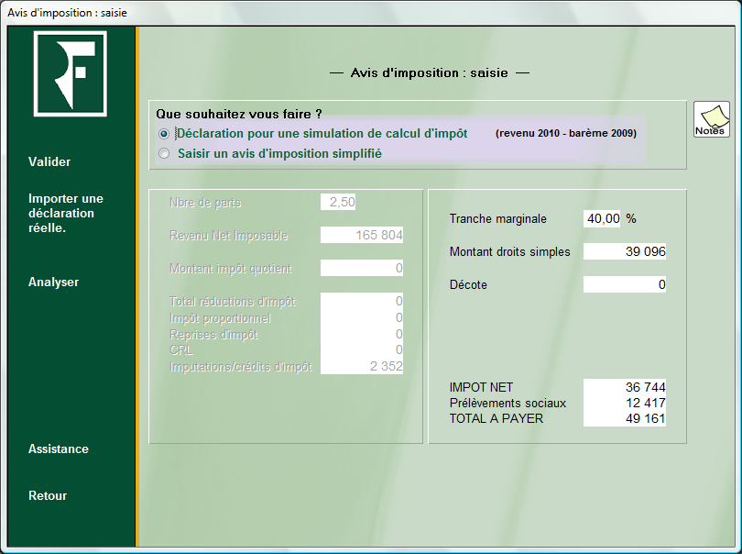

Méthode 1

Méthode 2

Concernant la simulation de calcul de l’**« *Impôt sur le revenu*** », le tableau vous propose **DEUX méthodes** de calcul. La méthode choisie dépend des informations dont vous disposez et du type d’étude à réaliser.

1. Méthode 1 : Déclaration pour une simulation de calcul d’impôt. Elle permet de calculer l’impôt à la date d’arrêtée de la situation patrimoniale du dossier. Il s’agit d’une simulation de calcul d’impôt qui repose sur l’utilisation d’une déclaration. Le calcul est précis.
2. Méthode 2 : Saisir un avis d’imposition simplifié. Permet le calcul rapide de l’impôt avec peu d’informations (nombre de parts et revenu net imposable). Cette option n’effectue pas un calcul précis de l’impôt car il se réfère uniquement au revenu net imposable et au nombre de parts.

Ce type de calcul peut être entre autre utilisé pour une simulation loi Madelin ou une simple simulation d’assurance-vie.

Des distorsions sont possibles, en particulier, sur des dossiers dont le niveau de revenu engendre un dépassement du plafond du quotient familial.

**A-1 1ère méthode : Déclaration pour une simulation de calcul d’impôt**

Dans un premier temps, le logiciel vous propose de remplir la déclaration de revenus fonciers 2044.

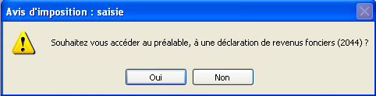

Si « ***Non* »**, vous accédez directement à la déclaration 2042.

Si « ***Oui*»**, vous obtenez le tableau suivant :

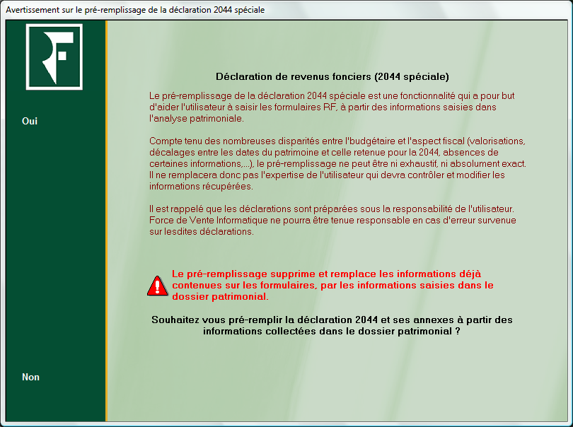

Le logiciel vous propose alors de remplir **préalablement et automatiquement** la déclaration de revenus fonciers 2044 d’après les renseignements déjà saisis dans le patrimoine. Ce qui constitue un gain de temps considérable.

**ATTENTION :** Dans le cas où vous auriez déjà effectué une déclaration par l’option **« *Déclaration pour une simulation de calcul d’impôt* »**, le nouveau pré remplissage annule et remplace ces informations. Pour les conserver, cliquez sur « ***Non*** ».

Vous arrivez sur l’écran suivant :

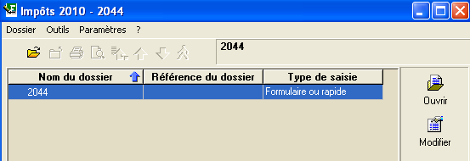

Pour visualiser, saisir ou modifier le contenu de la déclaration, cliquez sur la ligne 2044 ou sur le bouton « ***Ouvrir*** » à droite du document.

Vous obtenez le tableau suivant :

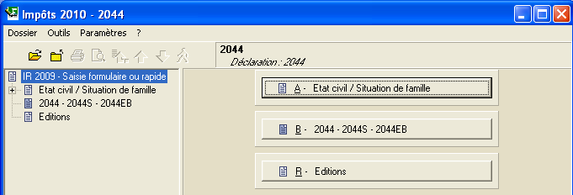

Remplissez les différentes rubriques vous concernant.

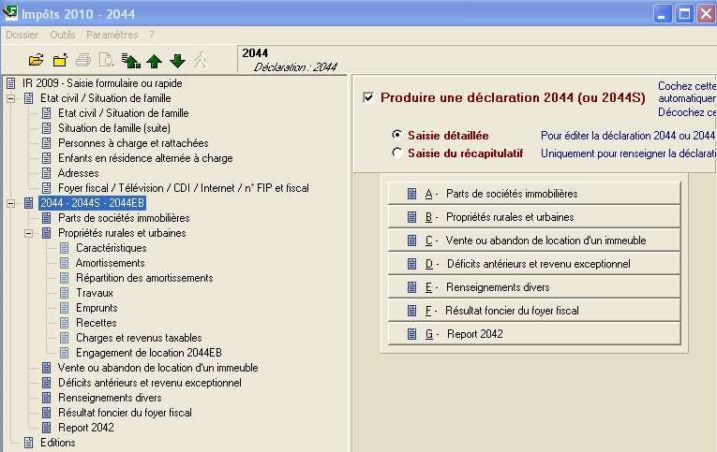

Les différentes rubriques

Pour imprimer l’Etat récapitulatif de saisie 2044 (déclaration de revenus fonciers), cliquez sur "***Éditions***" bouton situé en bas à gauche.

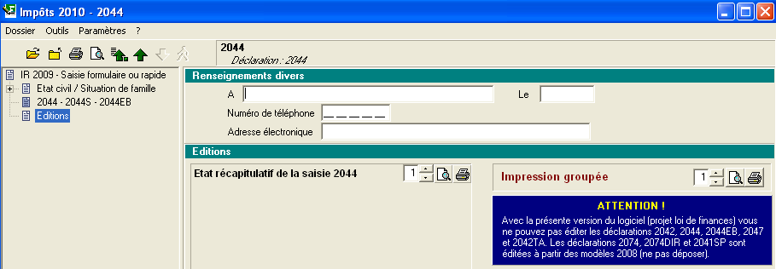

**REMARQUE**: Cette simulation de calcul d’impôt des revenus N sur l’année N+1 est disponible dès le mois de décembre sur la base du « projet de Loi de finances » afin de permettre d’orienter d’éventuels choix fiscaux stratégiques pour votre client.

Cependant, l’impression de la déclaration ne pourra s’effectuer qu’à partir du début de la campagne fiscale.

L’Etat récapitulatif ainsi généré peut être disponible en PDF et vous pourrez l’imprimer en cliquant sur, l’envoyer à votre client ou simplement le visualiser en cliquant sur.

La visualisation de l’état récapitulatif de la saisie 2044 se présente ainsi :

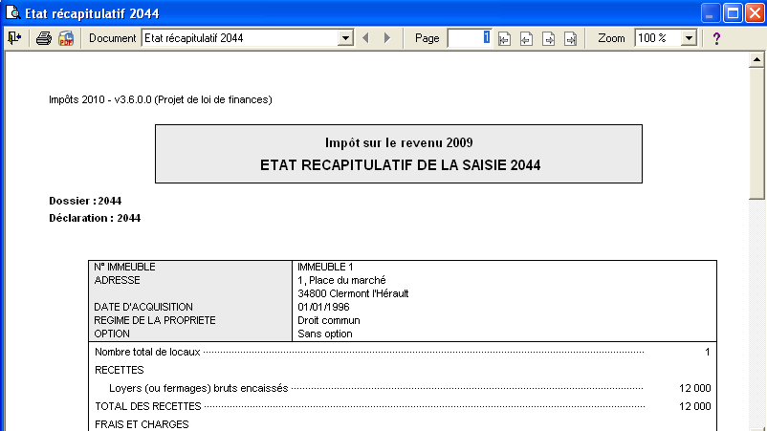

**IMPORTANT : le simple fait de fermer la déclaration, valide et mémorise toutes les informations inscrites dans celle-ci.**

Fermer la déclaration 2044 permet l'ouverture automatique de la 2042.

Dans un deuxième temps, vous remplirez la déclaration de revenus 2042, sachant que le report du résultat de la 2044 (revenus fonciers) se fait automatiquement dans la 2042**.**

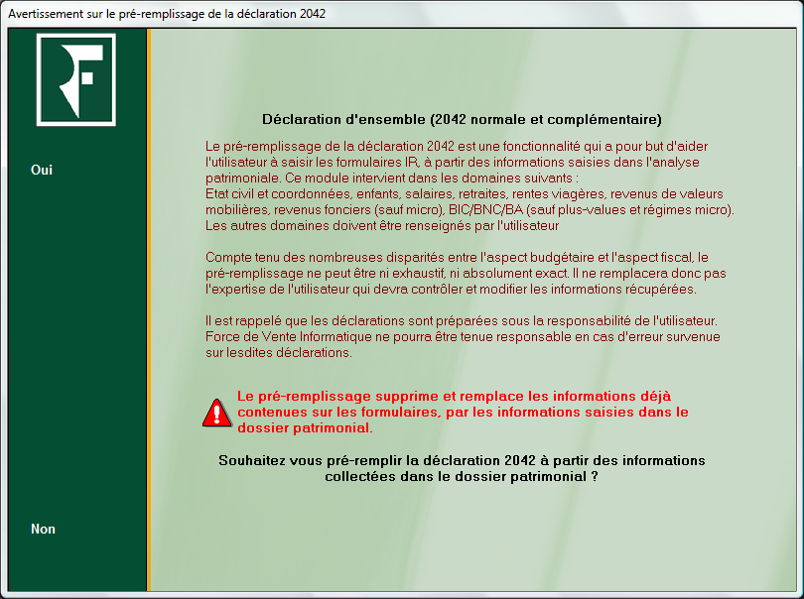

Le logiciel vous propose alors de compléter préalablement et automatiquement cette déclaration d’après les renseignements déjà saisis dans le patrimoine.

**ATTENTION : Dans le cas où vous auriez déjà effectué une déclaration par la méthode (1), le nouveau pré remplissage annule et remplace ces informations. Pour les conserver, cliquez sur « *Non* ».**

Si vous n’avez pas opté pour le pré remplissage, vous devez renseigner successivement toutes les pages relatives à la déclaration 2042. Pour cela, cliquez sur **IRPP** ou sur le bouton **"*Ouvrir*".**

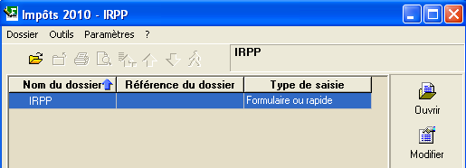

Le module de calcul d’impôt offre différentes formules de saisie : la saisie formulaire et la saisie rapide.

**La Saisie Rapide :** elle vous permet de saisir sur un masque unique la référence et la valeur de chaque rubrique. Vous pouvez également avoir une liste pour choisir la rubrique à insérer.

C'est la formule la mieux adaptée lorsque vous saisissez une déclaration déjà remplie.

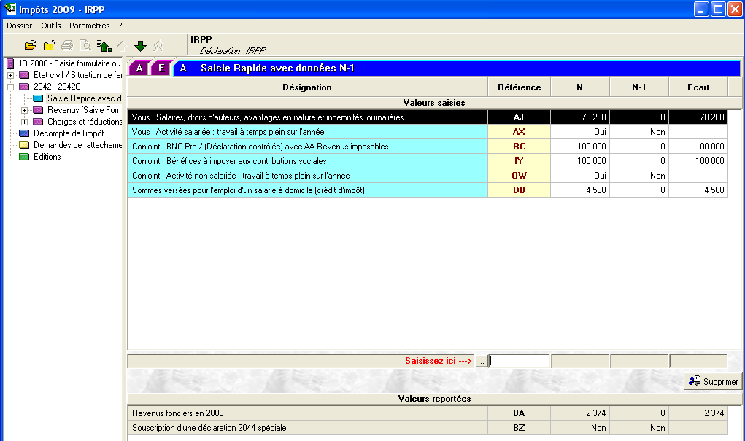

Permet d’avoir la liste pour choisir la référence à insérer

**Saisie Formulaire :** cette formule permet une saisie sur une succession de masques reproduisant le dessin de la déclaration.

La saisie formulaire est compatible avec la saisie rapide et inversement : vous pouvez, pour un même dossier, passer d'une formule à l'autre.

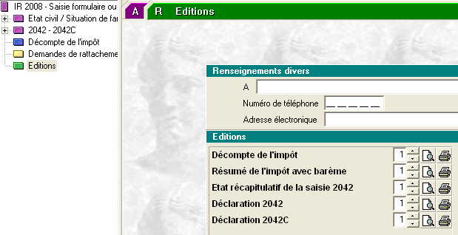

Le logiciel génère un fichier PDF que vous pourrez imprimer en cliquant sur.

Cinq éditions sont possibles :

- La décompte de l'impôt

- Le résumé de l'impôt avec barème

- L'état récapitulatif de la saisie 2042

- La déclaration 2042

- La déclaration 2042 C

Pour obtenir les déclarations ***Cerfa* 2042et 2042 C**, il faut attendre l’ouverture de la campagne fiscale et vous ne pourrez pas les envoyer à l’Administration fiscale avant la date fixée par cette dernière.

**IMPORTANT : le simple fait de fermer la déclaration valide et mémorise toutes les informations inscrites dans celle-ci.**

**A-2 2ème méthode : Cliquez sur l’option *« Saisir un avis d’impôt simplifié »***

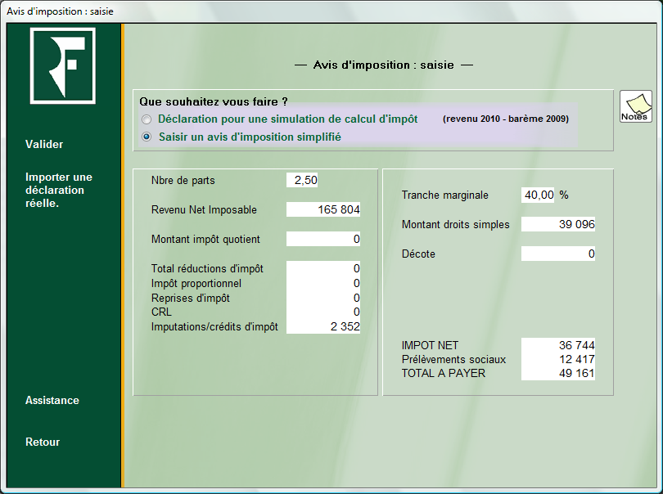

Cette option permet de simuler un calcul de l’impôt pour l’année de votre choix. La déclaration de revenus fonciers, ne vous sera pas demandée.

Il vous suffit simplement de saisir le nombre de parts et le revenu net imposable.

Le logiciel déterminera la TMI et estimera l’impôt.

Si vous avez déjà fait une déclaration de revenu, le nombre de parts et le revenu net imposable seront automatiquement récupérés par le logiciel.

**ATTENTION**: Les dossiers dépassant le plafond du quotient familial feront apparaitre une distorsion par rapport au calcul réel. Ceci est dû à l’absence d’information concernant la qualification des demi-parts. En effet à chaque demi-part, il correspond un plafond spécifique. Or en mode simplifié, le logiciel ne tient pas compte du plafonnement, d’où les disparités possibles.

**A-3 Analyser :**

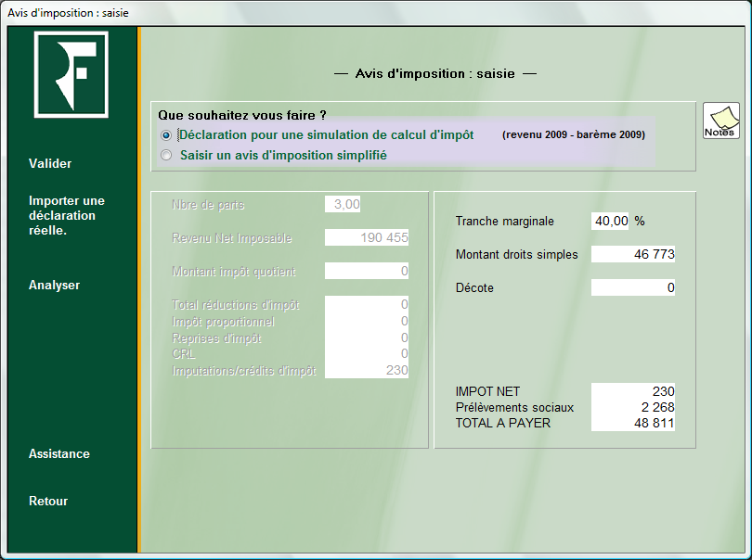

L’option **« *Analyser* »** située à gauche de l’écran permet de visualiser l’impact des différents revenus en termes de coût fiscal.

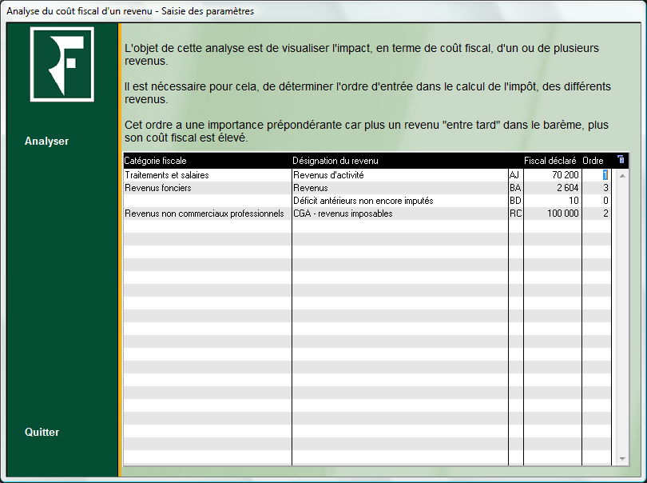

Pour chaque source de revenu, indiquez son ordre d’entrée dans le calcul. Cette manipulation permet d’affecter aux revenus, une certaine chronologie d’entrée dans le calcul. Puis, cliquez à nouveau sur **« Analyser ».**

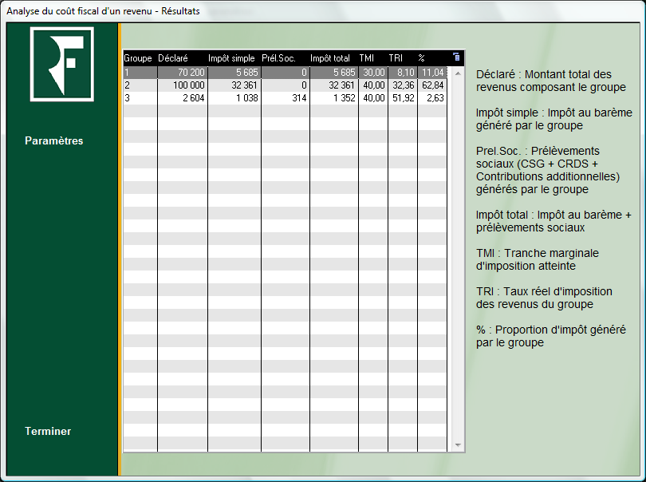

Pour chaque catégorie de revenus, le logiciel affiche alors le taux réel d’imposition et la proportion de l’impôt généré par le groupe. Ceci permet de déterminer la catégorie de revenus nécessitant la mise en place de système de défiscalisation.

1. **Impôt de Solidarité sur la Fortune (ISF) :**

Vous sélectionnez **« *ISF*»** si une simulation a déjà été réalisée, dans le cas contraire, cliquez sur **« *Ajouter* ».** Le logiciel vous propose de faire une simulation de calcul d’Impôt de Solidarité sur la Fortune**.**

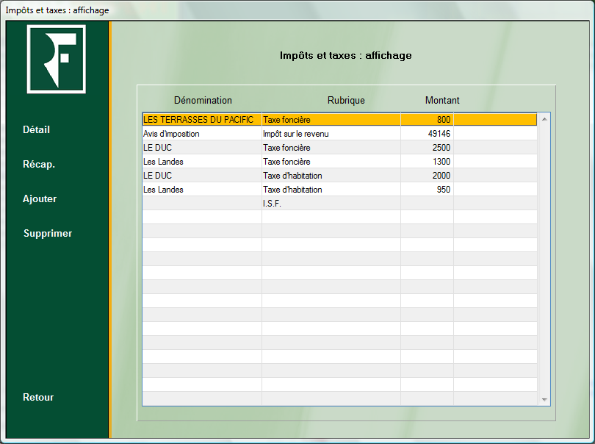

En cliquant sur **« Estimer »,** le logiciel récupère automatiquement les informations saisies dans le dossier patrimonial en rapport avec le calcul de **l’ISF.**

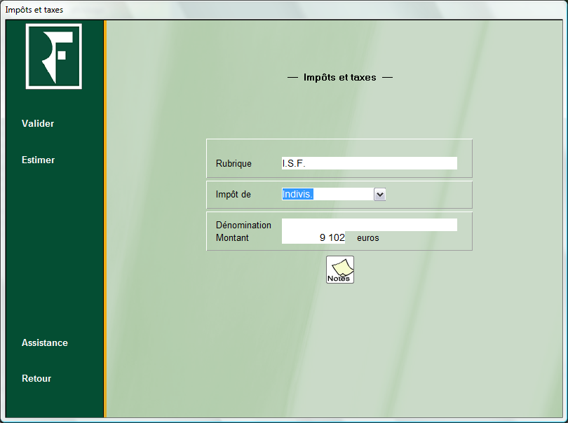

Dans cette option, le patrimoine est estimé à la date d’arrêtée de situation.

Le premier écran demande si le client opte pour un forfait mobilier de 5 % ou pour la valorisation estimée de son mobilier.

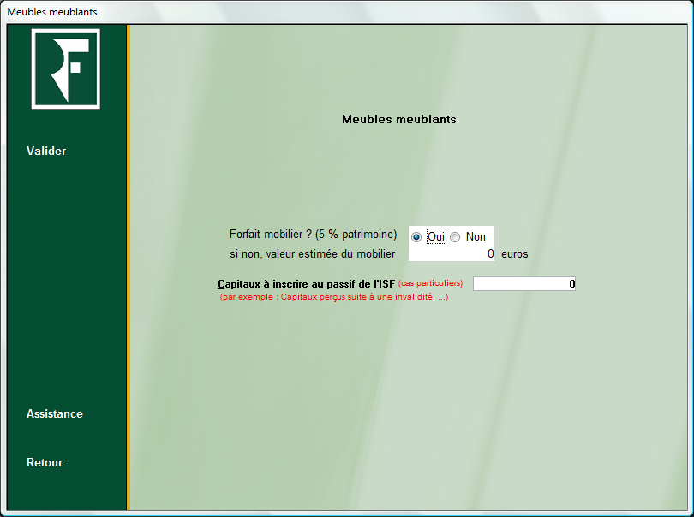

Sur cet écran nous pouvons aussi reporter les capitaux à inscrire au passif de l’ISF, c’est le cas des capitaux perçus lors d’un accident ou d’une invalidité. Ces capitaux perçus peuvent alimenter un compte en banque ou servir pour un investissement, ils vont évoluer différemment, mais dans ces deux cas ils vont apparaître dans l’actif de l’ISF. Ces capitaux étant exonérés d’ISF, ils seront inscrits au passif de l’ISF et y resteront définitivement.

***Validez*** pour passer à l’écran suivant.

Lorsque le client détient un ou plusieurs biens démembrés, le tableau ci-dessous apparaît :

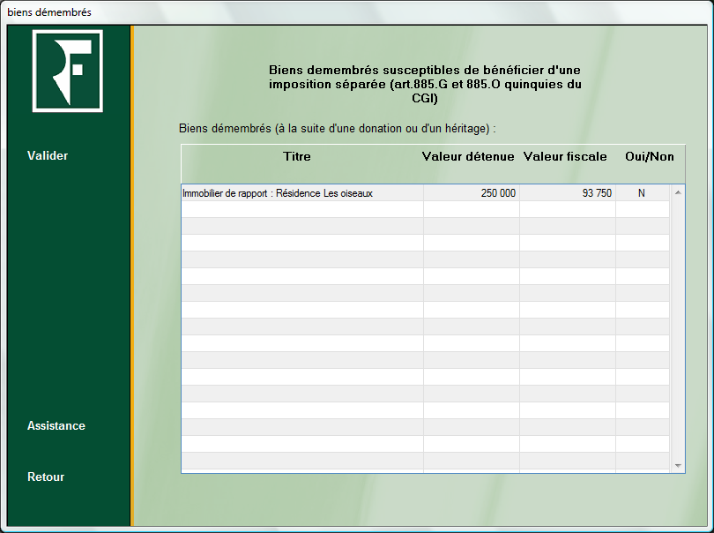

Vous devez préciser pour chaque bien si l’imposition est séparée ou non (Articles 885 G et 885 O quinquies du CGI), puis, « **V*alider »***. A part quelques cas particuliers, c’est-à-dire si l’usufruitier déclare son usufruit tandis que le nu-propriétaire déclare la nue-propriété, laissez « **Non** » à l’imposition séparée. Ce cas est assez rare, car la plupart du temps, c’est l’usufruitier qui déclare le bien pour la totalité. Néanmoins, si votre bien fait l’objet d’une imposition séparée, saisissez « **Oui** ».

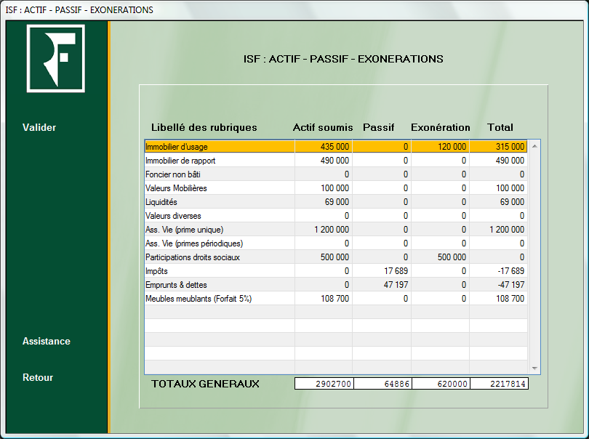

Le logiciel récupère toutes les informations saisies dans « ***Les biens*** ». Il détermine le montant des exonérations prévues dans le CGI et tient compte des renseignements fournis dans les champs **« B*ien exonéré d’ISF* »** du menu **« *Les Biens* ».**

La réduction de 30 % pour la résidence principale est automatiquement prise en compte.

Cet écran n’est pas modifiable. ***Validez*** pour passer à l’écran suivant.

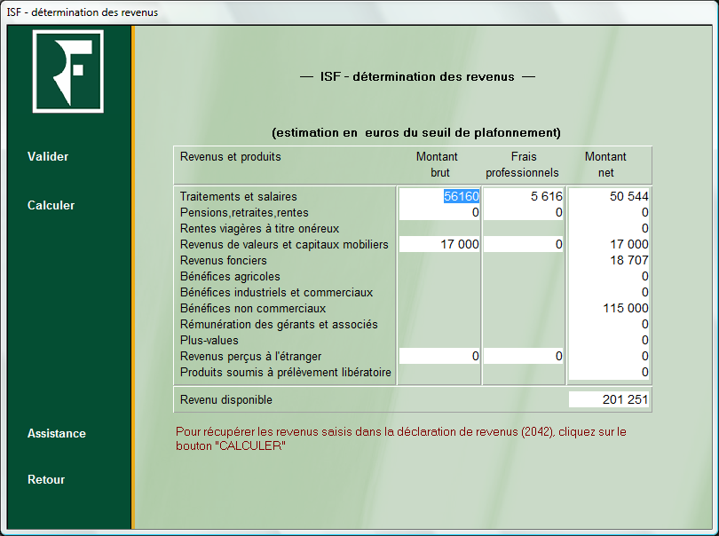

Le module prend en compte les revenus servant au calcul du plafonnement de l’ISF.

En cliquant sur « ***Calculer*** », le logiciel récupère automatiquement les revenus déclarés pour l’impôt sur le revenu.

***Validez*** pour passer à l’écran suivant.

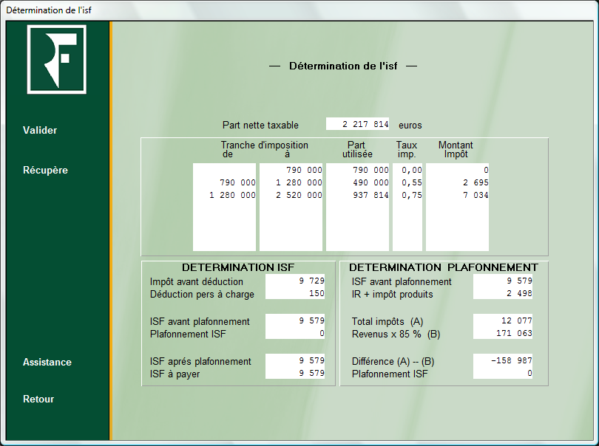

Pour déterminer l’ISF, le logiciel utilise les tranches du barème.

La déduction est calculée en fonction du nombre d’enfants (mineurs ou handicapés).

Le plafonnement est déterminé à partir des revenus perçus et des impôts déclarés.

**IMPORTANT :** Si vous souhaitez simuler des impôts sur la base d’une déclaration réelle préalablement saisie**,** cliquez sur le bouton **«** ***Importer une déclaration réelle*** » et sélectionnez la déclaration à importer. Vous pourrez alors récupérer une déclaration visible dans l’historique des déclarations.

**DECLARATIONS 2044, 2042 et 2725 à remettre à l’Administration fiscale (Déclarations réelles) : CAS PRATIQUE**

Le système permet de créer et de conserver l’ensemble des déclarations produites pour chaque dossier. Ainsi vous pourrez conserver l’historique des déclarations 2044, 2042 et 2725 (ISF) déposées à l’Administration fiscale.

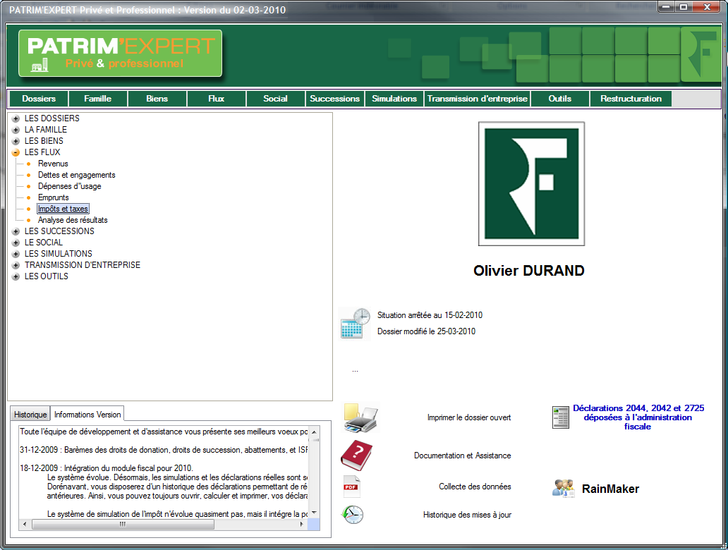

Pour effectuer des déclarations réelles à remettre à l’Administration fiscale, cliquez sur le bouton **« *Déclarations 2044, 2042 et 2025 déposées à l’administration fiscale*»** situé à la page d’accueil du logiciel.

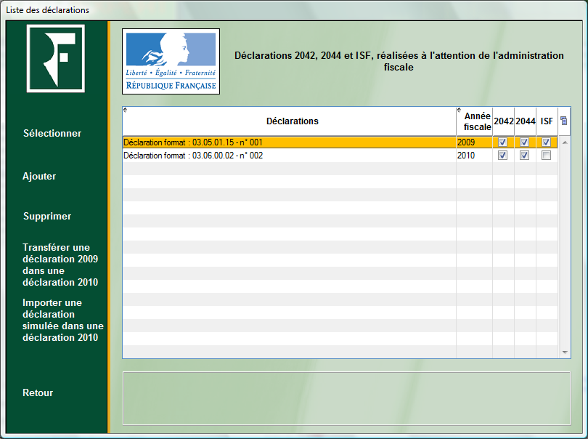

L’historique de toutes les déclarations effectuées pour ce client s’affiche. Vous pouvez les revoir en cliquant sur **« S*électionner* »,** les **« S*upprimer*», « *Transférer une déclaration année* (N-1) *dans une déclaration* année (N), « *Importer une déclaration simulée* (menu Flux*) dans une déclaration* année (N) ».** Enfin, pour effectuer une nouvelle déclaration, appuyer sur le bouton **« Ajouter ».**

**Les cases 2042, 2044 et ISF indiquent la nature des déclarations présentes dans le dossier fiscal.**

**CAS PRATIQUE**

***Pour mieux comprendre, nous allons effectuer la simulation de calcul réel de l’impôt sur le revenu et de l’ISF de Mr et Mme DURAND. Nous disposons des informations suivantes :***

***Mr et Mme DURAND sont mariés et ont deux enfants. Leur fils Alexandre est né le 20 janvier 1989 et leur fille Marine est née le 13 février 2003.***

***Mr DURAND est directeur des ressources humaines et il a eu un salaire annuel brut de 90 000 € en 2008, ce qui donne un revenu net imposable de 70 200 €.***

***Quant à Mme DURAND, elle est dentiste et a perçu un BNC de 100 000 € en 2008. Et elle est adhérente d’un CGA.***

***Mr et Mme DURAND sont propriétaires de leur résidence principale estimée à 750 000 € ; et dont la taxe foncière s’élève à 2 500 € et la taxe d’habitation à 2 000 €.***

***Leur résidence secondaire est estimée à 230 000 € (avec une taxe foncière de 1300 € et une taxe d’habitation de 950 €).***

***En outre, ils possèdent un bien immobilier d’une valeur de 220 000 € acheté le 01/01/2000 et qu’ils louent. Cet immobilier de rapport leur procure des revenus fonciers de 10 500 € annuel et génère 820 € de charges annuelles. Le bien a fait l’objet d’un emprunt amortissable souscrit à la même date sur 20 ans et au taux de 3,80%, le taux d’assurance est de 0,40 %. Les intérêts d’emprunt en 2008 se sont élevés à 6 486 €. Pour ce bien, la taxe foncière est à 800 €. Ce qui fait un résultat foncier de 2 374 € en 2008.***

***Mr et Mme DURAND emploient un salarié à domicile qu’ils rémunèrent 4 500 € par an.***

**A réaliser :**

**Le client voudrait que vous lui réalisiez une simulation réelle de calcul d’impôt sur le revenu, ainsi que son ISF, afin de pouvoir orienter ses investissements**

Avant toute chose, saisir le dossier DURAND dans PATRIM’EXPERT. Une fois cette saisie effectuée,cliquez sur le bouton **« *Déclarations 2044, 2042 et 2025 déposées à l’administration fiscale*»** situé à la page d’accueil du logiciel, puis sur ***« Ajouter ».***

1. **Déclaration 2044 (revenus fonciers)**

Les DURAND possèdent un immeuble de rapport avec des revenus fonciers, commencez donc par remplir la déclaration de revenus fonciers 2044. Le module de calcul fiscal détecte automatiquement la nécessité de créer une 2044 normale ou une déclaration 2044 spéciale, en fonction des types de revenus saisis.

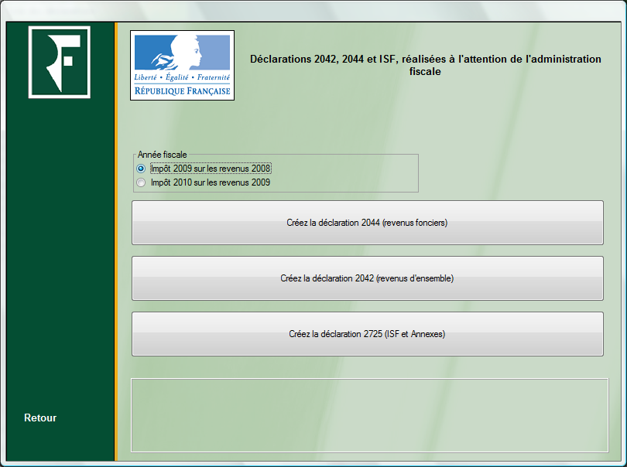

Le logiciel va vous proposer de remplir automatiquement la déclaration de revenus fonciers 2044 d’après les renseignements déjà saisis dans le patrimoine.

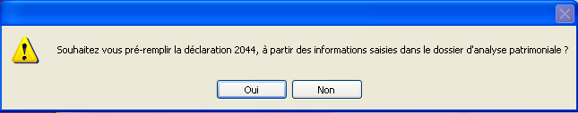

Dans notre exemple, nous opterons pour le pré remplissage afin de récupérer automatiquement l’état civil, les adresses, les revenus fonciers et les informations sur les emprunts.

Si vous n’avez pas opté pour le pré remplissage, vous devez renseigner successivement toutes les pages relatives à la **déclaration 2044**.

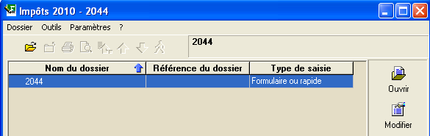

Maintenant, cliquez sur la ligne **2044** ou sur le bouton « ***Ouvrir" »*** à droite.

Vous arrivez alors sur l'écran suivant, avec toutes les rubriques nécessaires pour saisir une déclaration **2044** ou **2044 S**. Vous avez la possibilité de revenir et de modifier librement chaque rubrique avant de valider.

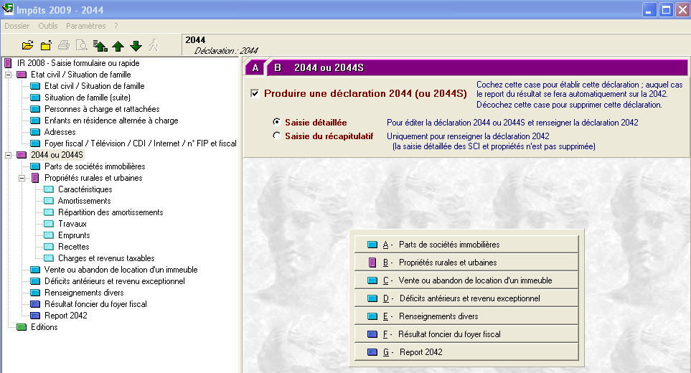

Les différentes rubriques

Les Etats civils ont été récupérés, les loyers, charges, intérêts d’emprunt….. Si des déficits antérieurs non encore imputés existent, vous pourrez les saisir à cet endroit dans la rubrique correspondante.

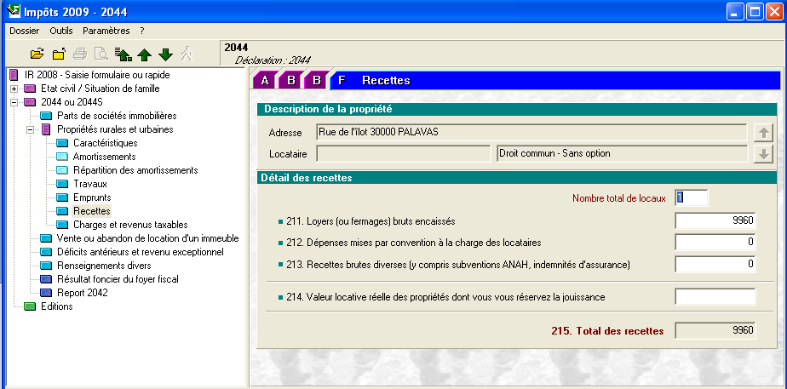

Un tableau récapitulatif des emprunts peut être visualisé :

# 

Pour la visualisation du revenu foncier de l’année, cliquez sur **« Résultat foncier du foyer fiscal »**

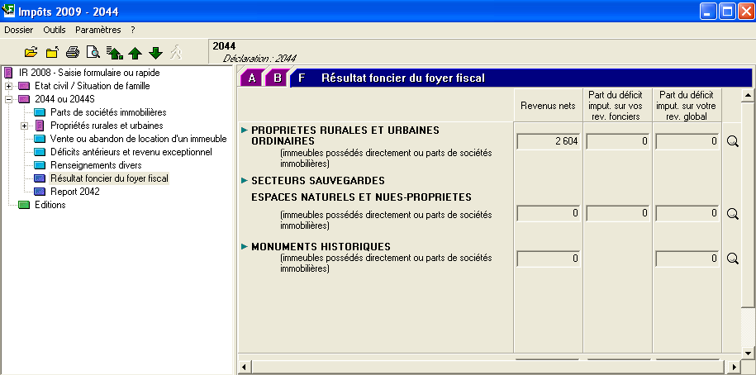

Le report du résultat de la 2044 se fait automatiquement dans la 2042.

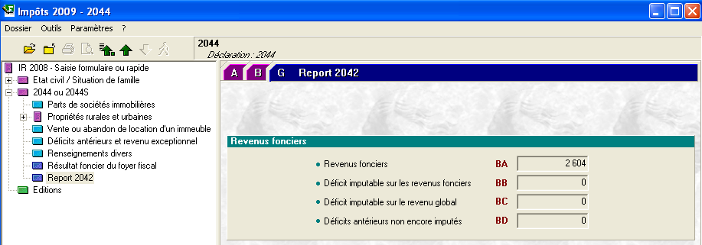

Pour imprimer la déclaration de revenus fonciers, cliquez sur « ***Éditions***" » bouton en bas à gauche. Le logiciel génère deux types de fichiers :

- Un Etat récapitulatif de saisie

- La Déclaration 2044 (**à partir de l’ouverture de la campagne fiscale**)

Ces deux documents sont également disponibles en PDF, vous pourrez les imprimer en cliquant sur  et les envoyer à l’Administration fiscale ou simplement les visualiser en cliquant sur.

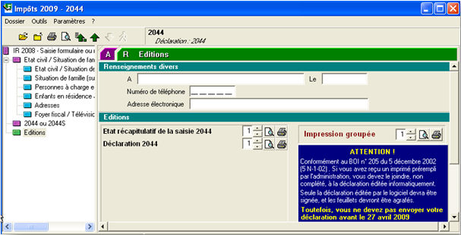

Ci-après la visualisation de la déclaration 2044 ***Cerfa*** à remettre à l’Administration :

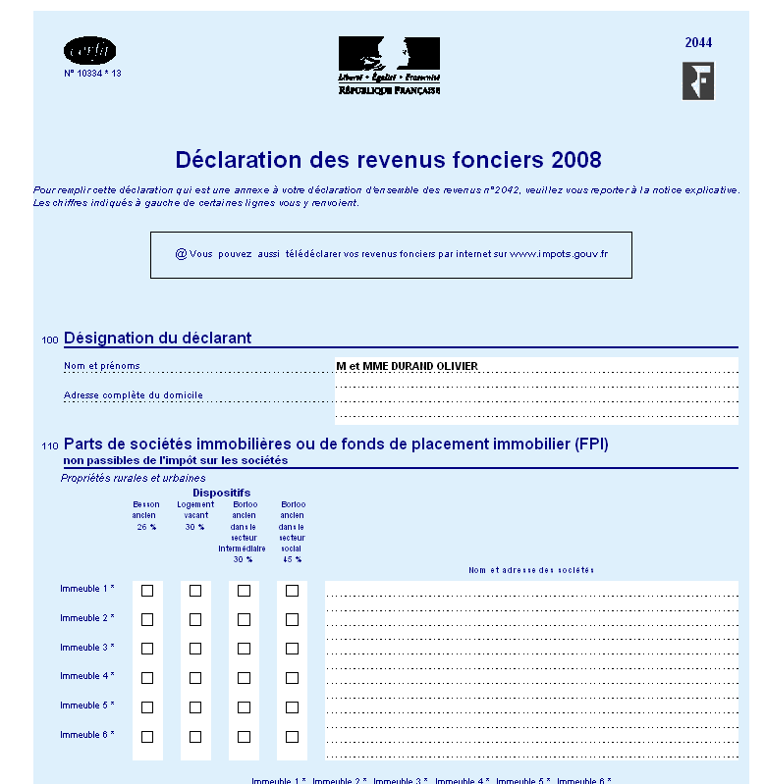

Et celle de l'Etat récapitulatif :

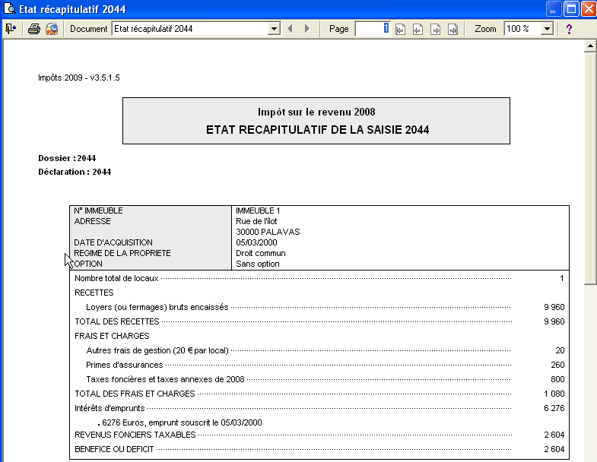

**IMPORTANT : quelque soit le mode de remplissage, une fois la saisie terminée, la fermeture de la déclaration valide toutes les informations inscrites dans celle-ci.**

Dans un deuxième temps, vous pouvez remplir une déclaration de revenus d’ensemble. Le report du résultat de la 2044 va se faire dans la 2042 sans aucune intervention de votre part.

1. **Déclaration réelle de l’impôt sur le revenu :**

Ce module va permettre le calcul de l’impôt sur le revenu, les prélèvements sociaux et permet également l’impression des déclarations agréées par l’Administration fiscale ainsi que l’avis d’imposition (**à** **partir de l’ouverture de la campagne fiscale**).

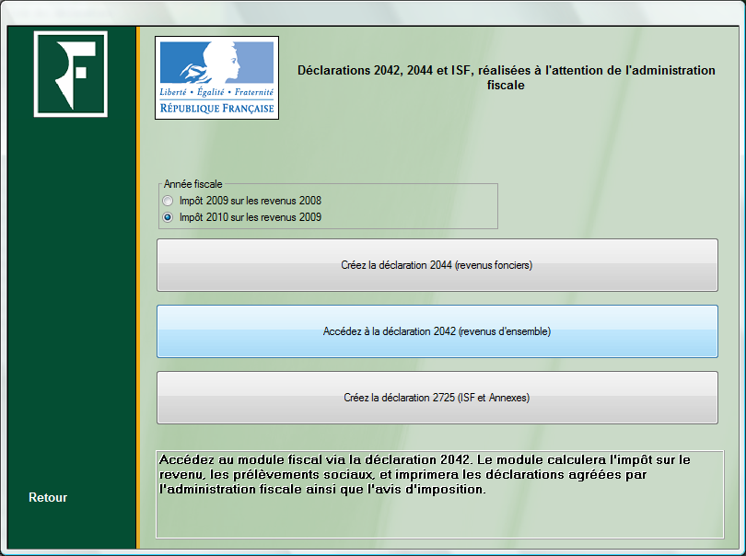

Le logiciel vous propose alors de compléter préalablement et automatiquement cette déclaration d’après les renseignements déjà saisis dans le patrimoine.

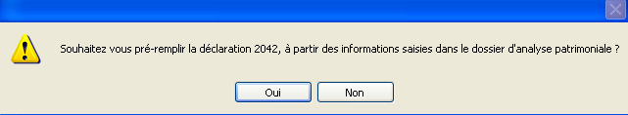

Si vous optez pour « **Oui**», le logiciel va « ***préremplir*** » la déclaration des revenus à partir des revenus que vous avez déjà introduits dans le menu « ***Famille*** », le menu « ***Biens***" » et le menu « **Flux** ».

Sur les différentes pages de la déclaration des revenus, vous pourrez constater que certaines zones en plus de l’Etat civil, de la situation de famille, de la date de naissance des enfants à charge sont récupérables automatiquement, il s’agit des salaires, des revenus de gérant et associé, des BA, des BIC, des BNC, des revenus de valeurs et capitaux mobiliers, des rentes viagères, des pensions alimentaires reçues, des intérêts d'emprunts, des primes versées sur les contrats d'assurance vie à primes périodiques, ou des frais de scolarité. D’autres informations sont obligatoirement saisies et modifiées par l'utilisateur. Si un montant récupéré par le logiciel est inexact, modifiez-le.

Si vous n’avez pas opté pour le pré remplissage, vous devez renseigner successivement toutes les rubriques relatives à la déclaration 2042. Pour cela, cliquez sur IRPP ou sur le bouton **"*Ouvrir*".**

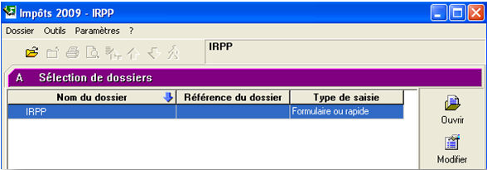

**La 2042 -2042 C** est organisé autour de deux grandes rubriques : une rubrique **« Revenus »** et une rubrique **« Charges et réductions »**

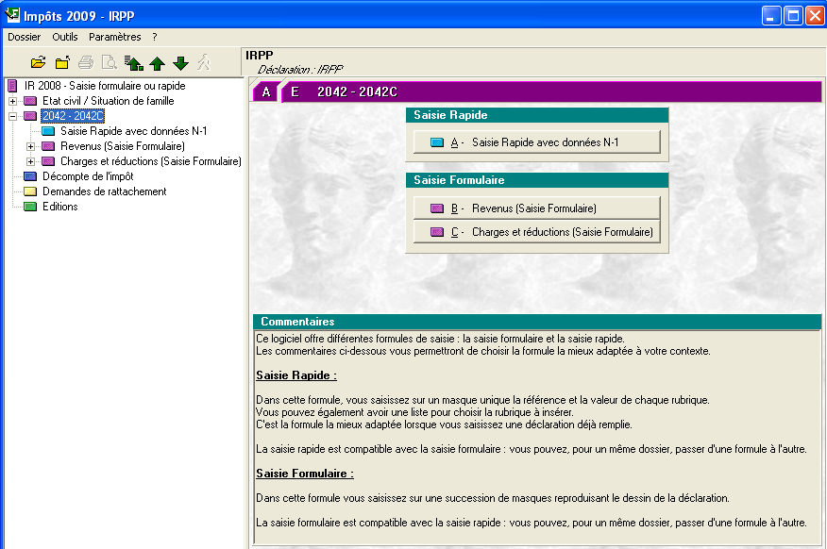

Au niveau des revenus, nous pouvons retrouver le salaire de Mr DURAND dans les « **Traitements et salaires** »

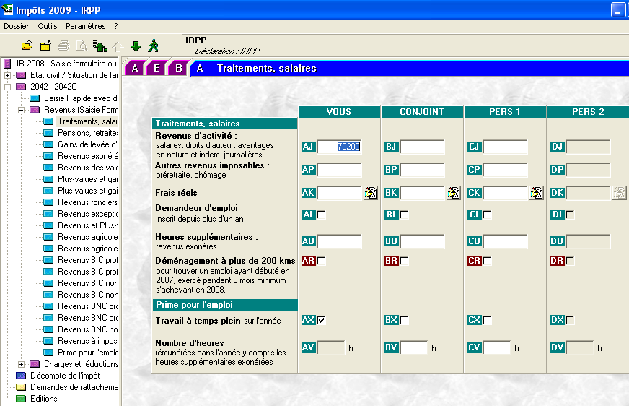

Les revenus BNC de Mme DURAND seront visibles dans « ***Revenus BNC professionnels déclaration contrôlée***».

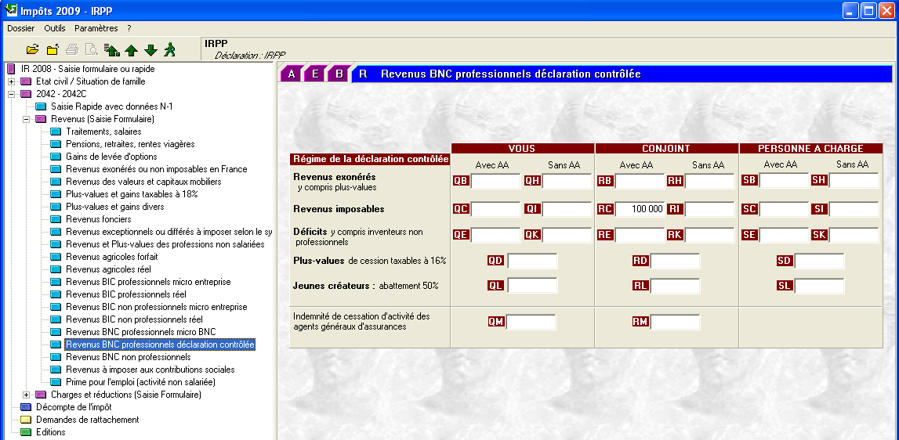

Ces revenus BNC étant également soumis aux prélèvements sociaux nous devons remplir la case correspondante :

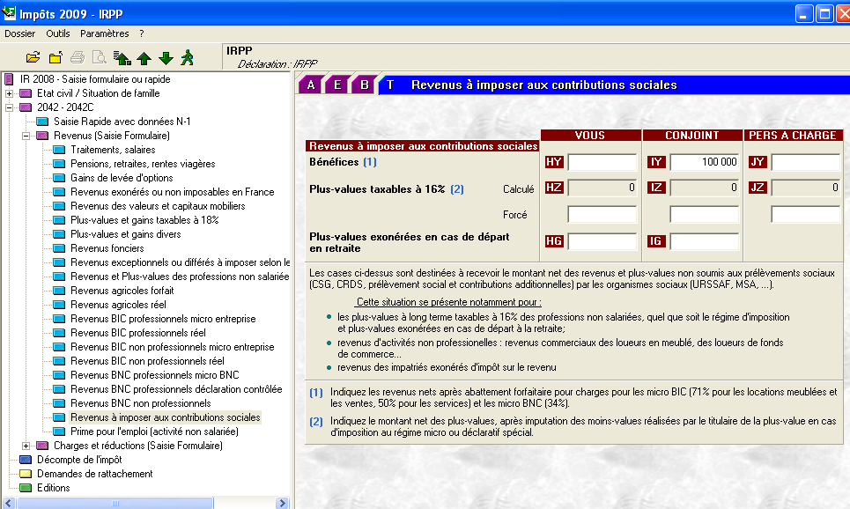

Pour la détermination de la prime pour l’emploi, l’Administration fiscale a besoin de savoir si les activités sont exercées à temps plein ; par conséquent, cocher le ou les cases correspondantes.

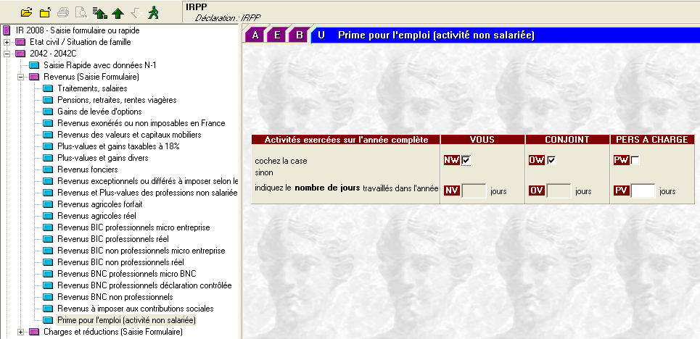

Pour l’emploi du salarié à domicile, le logiciel n’a pu récupérer les informations, nous le saisirons dans la rubrique « ***Charges et Réductions*** » dans la catégorie ***« Salariés à domicile/ personnes âgées dépendantes*** ».

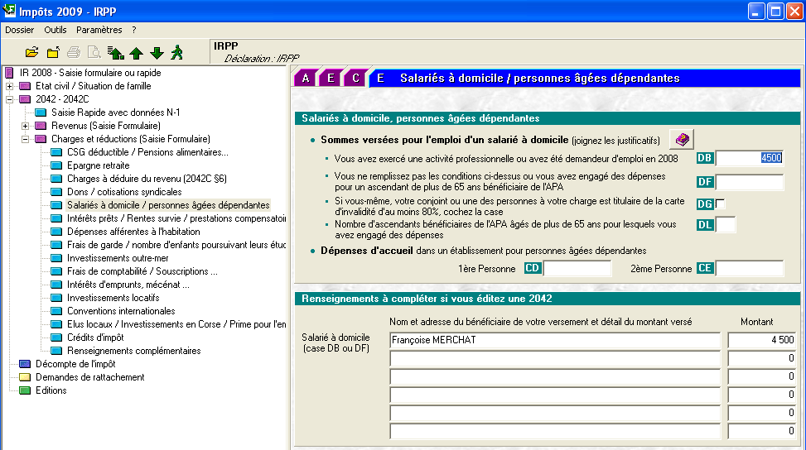

La saisie rapide aurait donné :

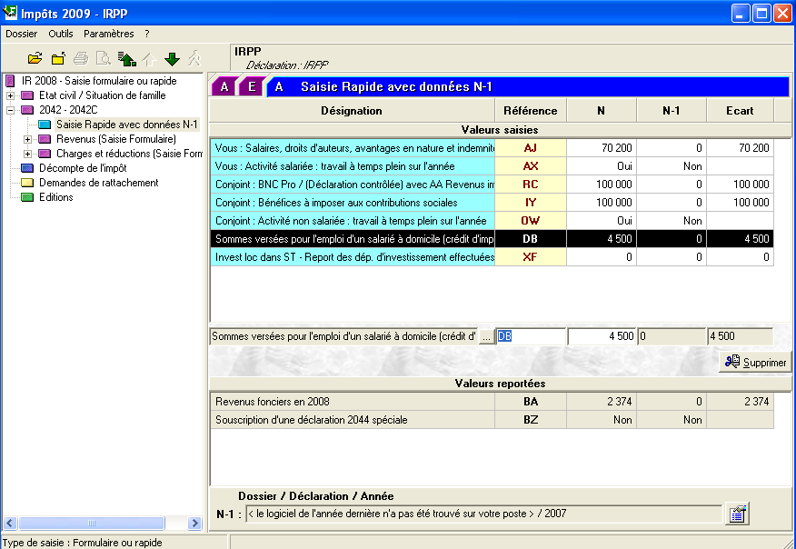

Toute la saisie est visualisable sur un écran et vous pouvez y apporter toutes les modifications souhaitées. En haut du tableau vous avez les valeurs saisies et dans la deuxième partie du tableau, vous avez les valeurs reportées comme les revenus fonciers. La saisie rapide permet aussi de faire des comparaisons avec l’année N-1 si le calcul avait été fait.

**B-1 Editions :**

Le logiciel génère un fichier PDF que vous pourrez imprimer en cliquant sur  et /ou envoyer à l’Administration fiscale ou à votre client.

**Cinq éditions sont possibles :**

- Le décompte de l'impôt

- Le résumé de l'impôt avec barème

- L'état récapitulatif de la saisie 2042

- La déclaration 2042 (à partir de l’ouverture de la campagne fiscale)

- Et la déclaration 2042 C (à partir de l’ouverture de la campagne fiscale).

**B-1-1 Le décompte de l’impôt :**

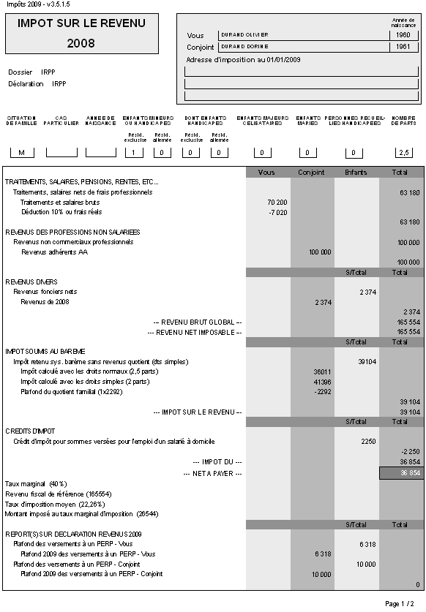

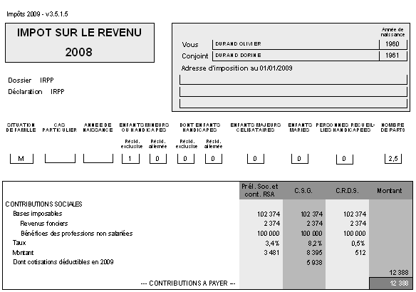

**B-1-2 Le résumé de l’impôt avec barème :**

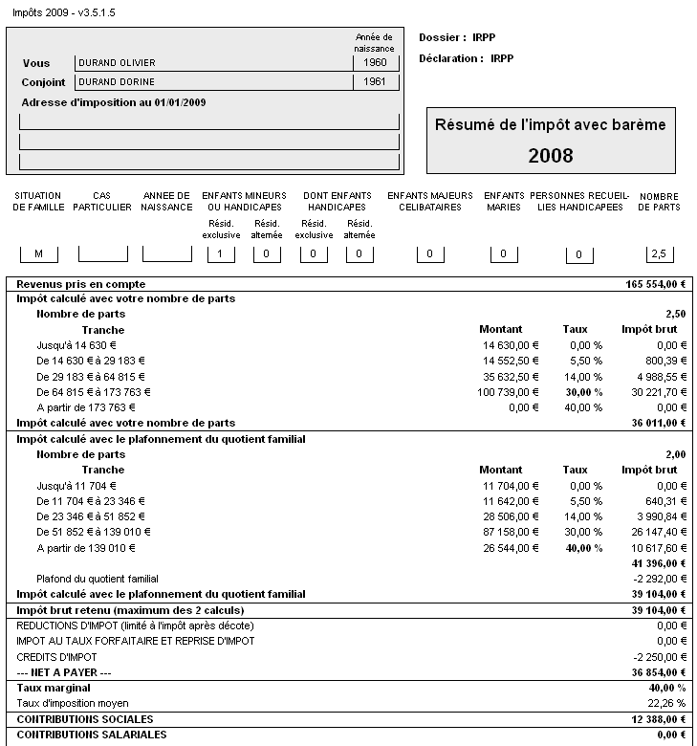

**B-1-3 L'état récapitulatif de la saisie 2042 :**

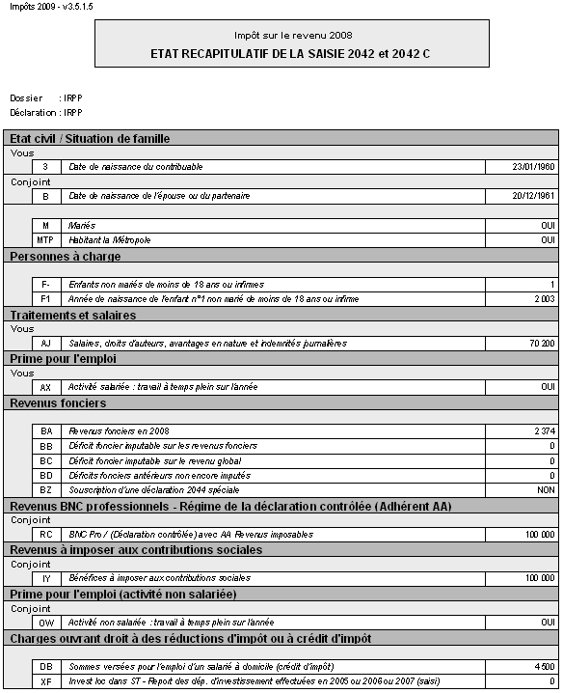

**B-1-4 La déclaration 2042 et déclaration 2042 C (Complémentaire) : elles sont disponibles à partir de l’ouverture de la campagne fiscale.**

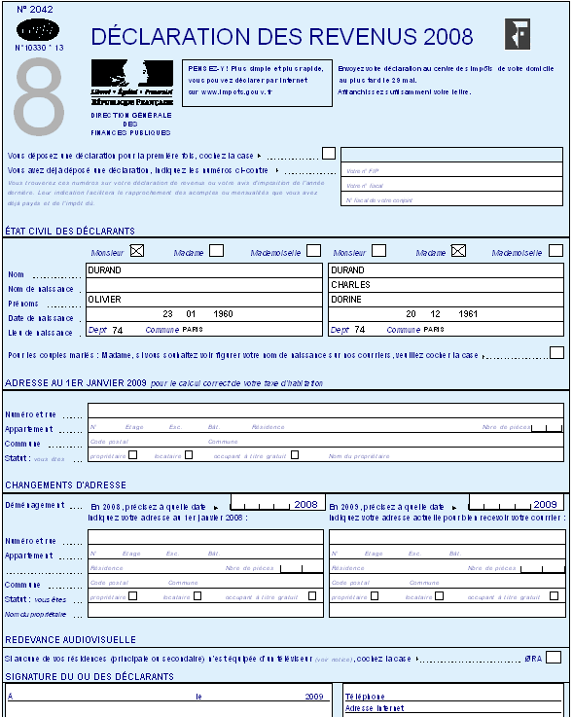

Ce sont ces deux déclarations qui doivent être envoyées à l’Administration.

**Conformément au BOI n° 205 du 5 décembre 2005, si votre client a reçu un imprimé pré rempli par l’Administration, vous devez le joindre, non complété à cette déclaration éditée. Par contre seule la déclaration éditée par le logiciel devra être signée et les feuilles devront être agrafées.**

**B-1-5 Impression groupée :**

Elle permet comme son nom l’indique l’impression ou la visualisation globale de tous les documents précédents.

**B-2 Messages d’alerte :**

Des messages d’alerte peuvent parfois apparaître, ils ne sont pas bloquants, ils ont pour seul but d’attirer votre attention sur une susceptible erreur ou oubli de saisie. Vous pouvez choisir d’en tenir compte en cliquant sur **« Se positionner sur… »** pour y apporter la modification si elle est justifiée et **« Continuer »** pour ignorer et poursuivre.

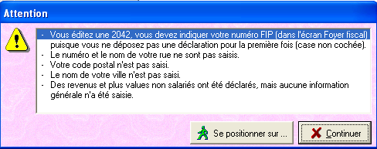

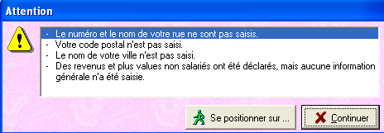

1. **Déclaration réelle de l’ISF :**

Pour réaliser un calcul d’ISF pour votre client, cliquez sur l’option suivante :

**C-1 Créer la déclaration 2725 (ISF et annexes) :**

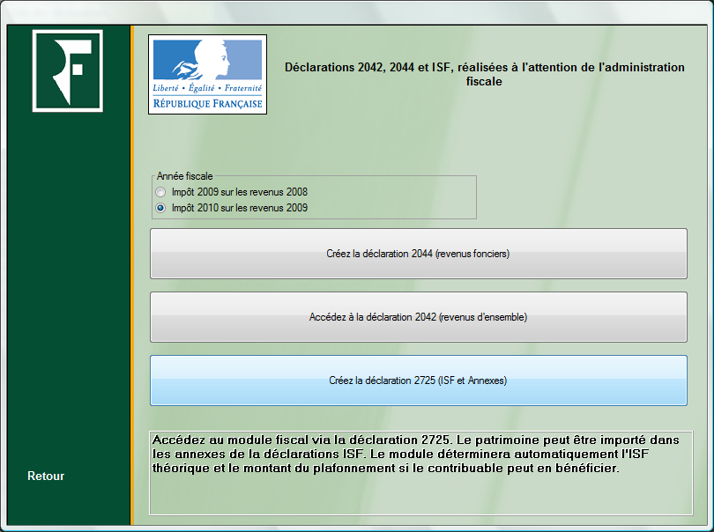

Le patrimoine est situé au 1er janvier de l’année de la déclaration**.**

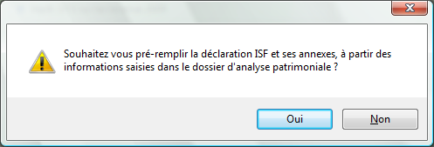

Le logiciel vous propose alors de compléter préalablement et automatiquement cette déclaration d’après les renseignements déjà saisis dans le patrimoine.

**CAS PRATIQUE (suite)**

***Pour réaliser la simulation de calcul d’ISF pour notre client, nous avons besoin d’autres éléments complémentaires*.**

***Mr et Mme DURAND détiennent DEUX contrats d’assurance-vie dont le montant en compte est estimé à 300 000 €.***

***Les meubles meublants sont également estimés à 30 000 €. Sur les différents comptes bancaires, les liquidités s’élèvent à 10 500 €.***

**Vous accédez maintenant à la déclaration ISF.**

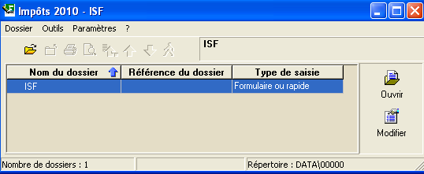

Si vous n’avez pas opté pour le pré remplissage, vous devez renseigner successivement toutes les rubriques relatives aux déclarations 2725K et 2725 simplifiée ainsi que les annexes. Pour cela, cliquez sur les rubriques situées sur la gauche de l'écran.

Pour notre client nous avons opté pour le pré remplissage.

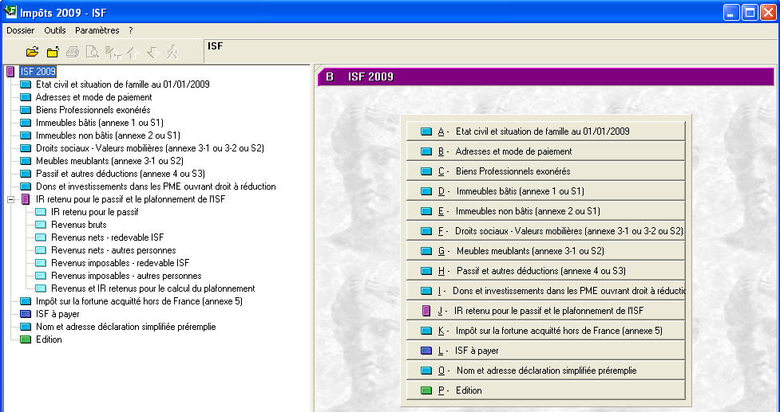

Les différentes rubriques

**(cf : image ci-dessus).** Vous avez la possibilité de revenir et de modifier librement chaque rubrique.

Plusieurs informations saisies dans **PATRIM’EXPERT** sont récupérées**;** il s’agit notamment de l’Etat civil, des informations sur le foyer fiscal, des valeurs des biens immobiliers, fonciers, des valeurs mobilières, des parts de société, ainsi que des capitaux restant dû sur les emprunts.

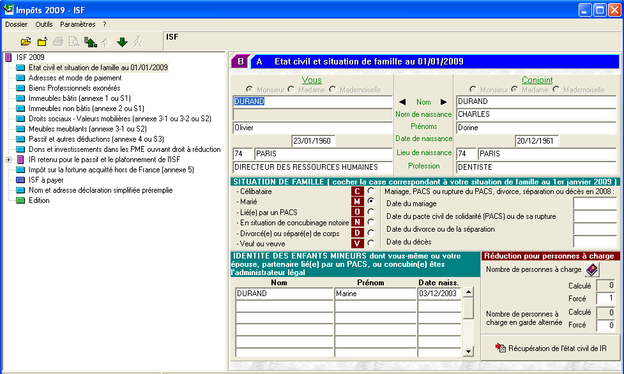

des informations sur le patrimoine (immobilier d’usage, de rapport,

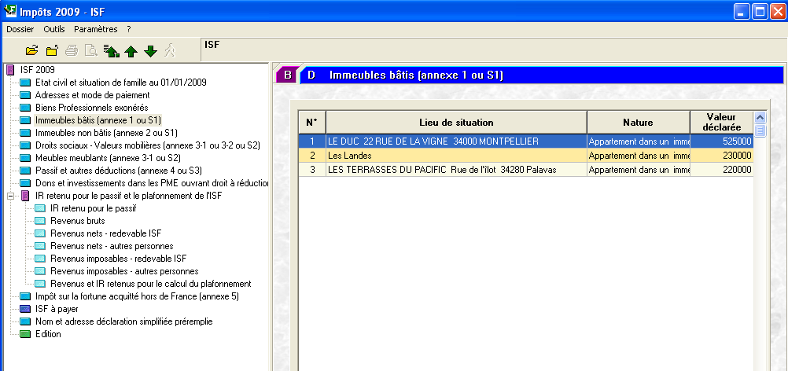

des liquidités, des contrats d’assurance-vie…..)

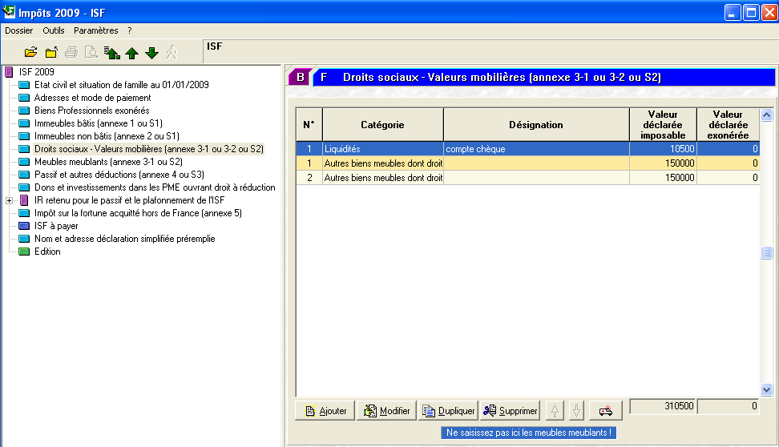

Les meubles meublants des DURAND sont estimés à 30 000 €, alors que le forfait est à 64 275 €. En effet, le module calcul d’office le forfait de 5 %. Pour saisir la valeur estimative des meubles meublants, cochez la case « ***déclaration des meubles meublants*** » et inscrivez le montant souhaité.

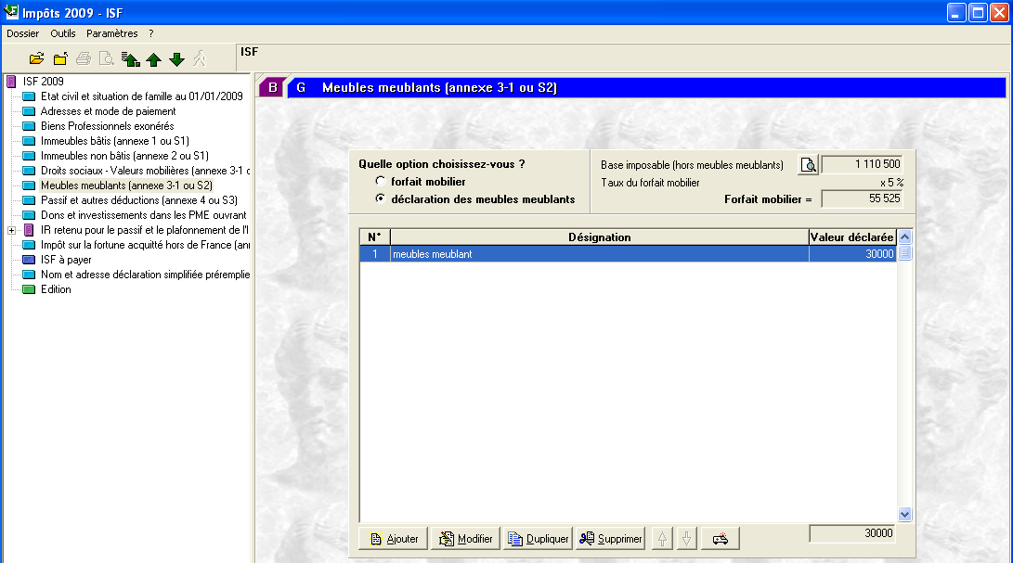

Le passif et autres déductions telles que les taxes d’habitation, les taxes foncières, …. sont récupérés dans l’annexe (4 ou S 3).

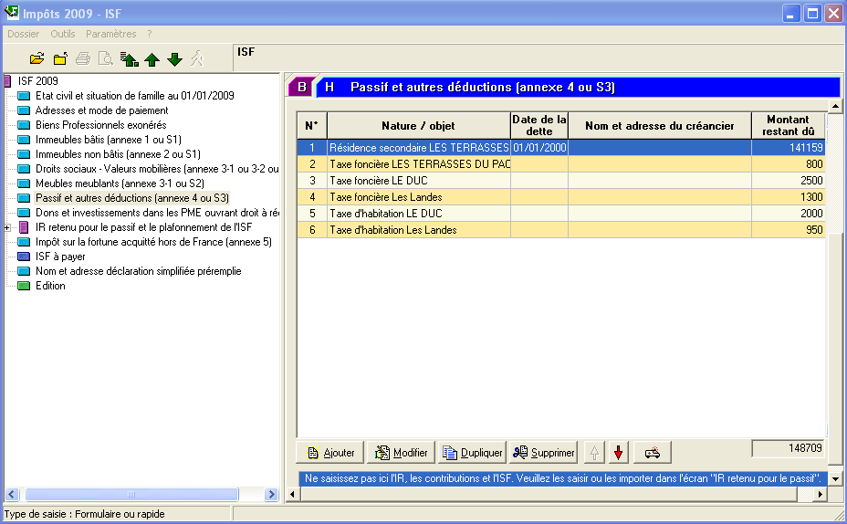

**REMARQUE : Le logiciel importe automatiquement l’IR au moment du pré remplissage seulement s’il a été calculé à partir du menu « Flux » rubrique « Impôts et taxes ».**

**C-2 Calcul du plafonnement :**

Cliquez sur ***« Importer*** » pour récupérer le résultat de la déclaration réelle d’IR.

Pour effectuer le calcul du plafonnement de l’ISF, cochez la case correspondante :

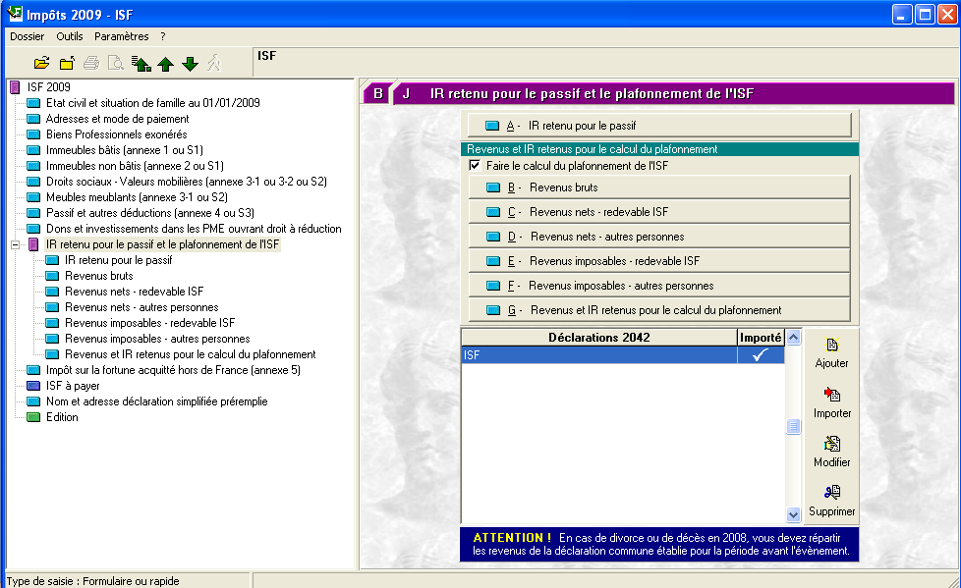

L’ISF à payer est obtenu en cliquant sur le bouton correspondant :

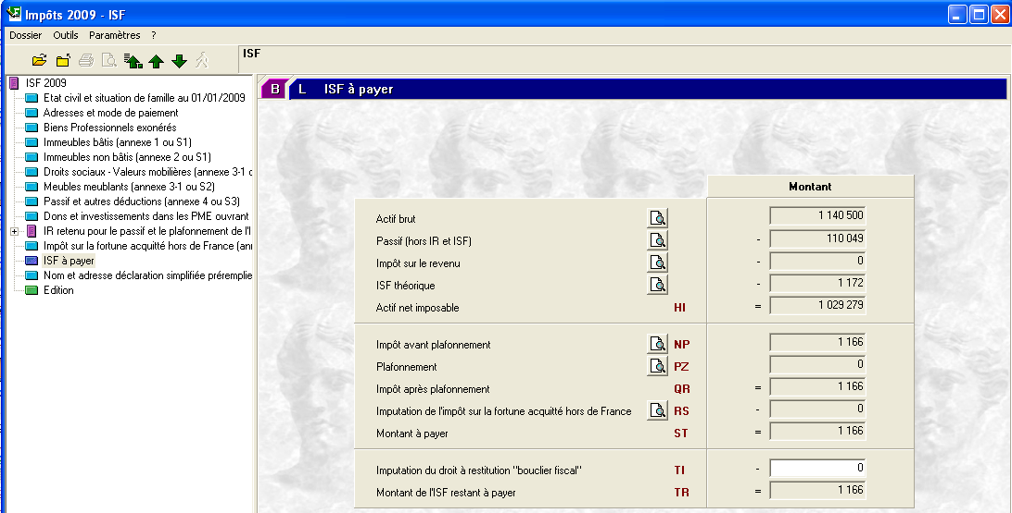

Pour avoir le détail de chaque calcul, cliquez sur les boutons.

**IMPORTANT : quelque soit le mode de remplissage, une fois la saisie terminée, la fermeture du module de calcul d’impôt entraine la validation de toutes les informations inscrites dans la déclaration.**

**C-3 Editions :**

Pour imprimer la déclaration d’ISF, cliquez sur ***« Édition*** » bouton situé en bas des autres rubriques. Le logiciel génère un fichier PDF que vous pourrez imprimer en cliquant sur .

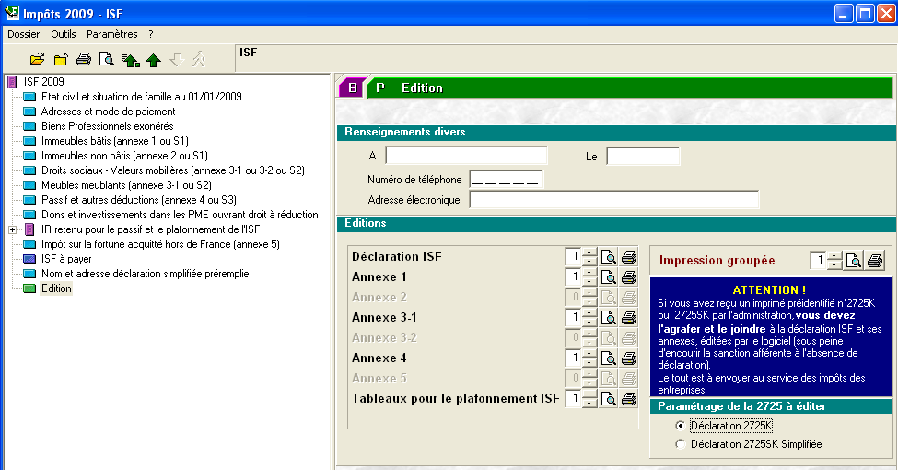

Vous pourrez imprimer ou visualiser la déclaration ISF ainsi que les annexes et les tableaux du plafonnement de l’ISF.

Si votre client a reçu un imprimé pré identifié n° 2725 K ou 2725 SK par l’Administration, vous devez l’agrafer et le joindre à la déclaration ISF et ses annexes, éditées par le logiciel (sous peine d’encourir des sanctions pour absence de déclarations). Le tout doit être envoyé au service des Impôts des entreprises.

L’impression de la déclaration ISF donne :

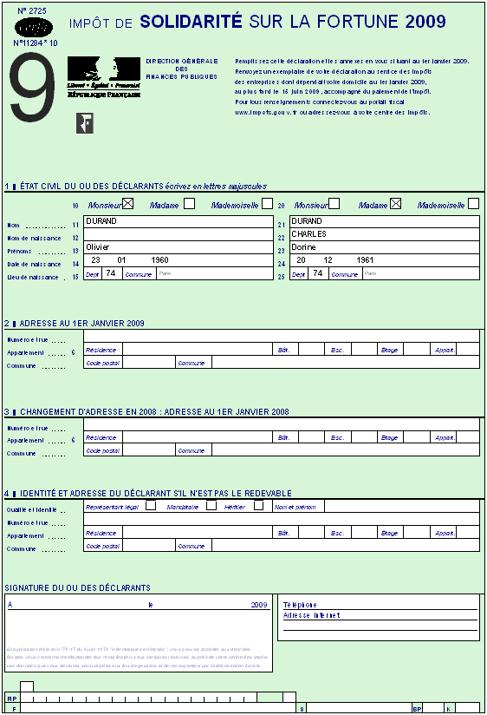

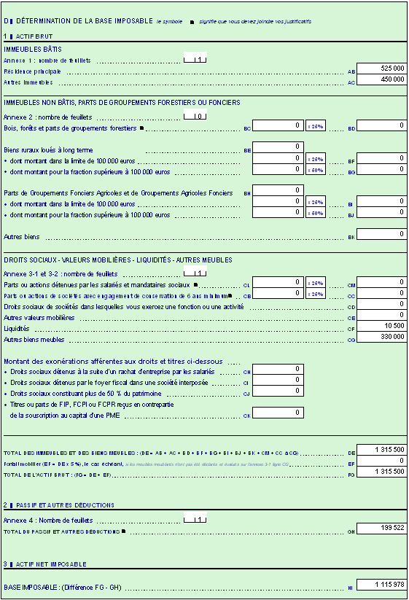

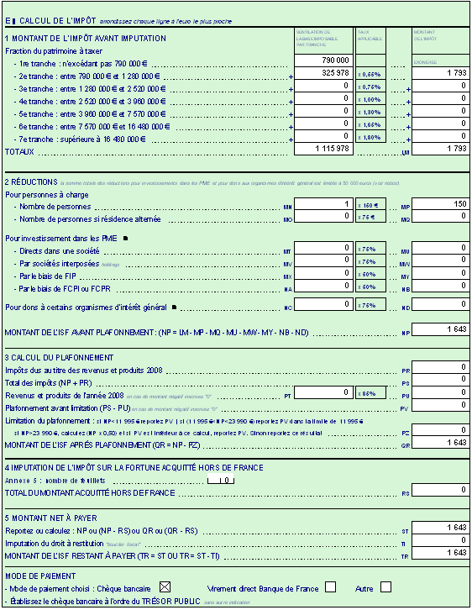

Les DURAND ont 1 643 € d’ISF à payer.

1. **Transférer la déclaration de l'année antérieure?**

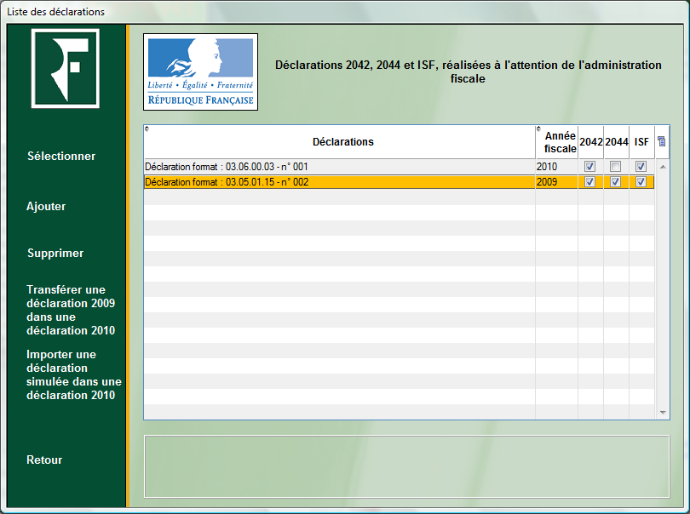

Vous pouvez faire le transfert de déclaration d’une année sur l’autre et ensuite y apporter les corrections si nécessaire**.**

Autrement dit, pour effectuer les déclarations de l’année N, vous pouvez, si les déclarations de l’année N-1 avaient été faites, choisir l’option **«Transférer une déclaration 2009 dans une déclaration 2010»** et ensuite opérer des modifications sur les éléments qui ont lieu d’être corrigé.

**COMMUNICATION ENTRE SIMULATION ET DECLARATION REELLE à remettre à l’Administration**

1. **Importer une déclaration réelle**



Si vous souhaitez simuler des impôts sur la base d’une déclaration réelle, cliquez sur le bouton « ***Importer une déclaration réelle*** » et sélectionnez la déclaration à importer. Vous pourrez alors récupérer une déclaration visible dans l’historique des déclarations.

1. **Importer une déclaration simulée dans une déclaration 2010.**

Inversement et de la même manière, vous pourrez importer une simulation fiscale dans une déclaration année N.

